
EFELER BELEDİYESİ ZABITA MÜDÜRLÜĞÜ

İŞYERİ KONTROL İŞ AKIŞ ŞEMASI
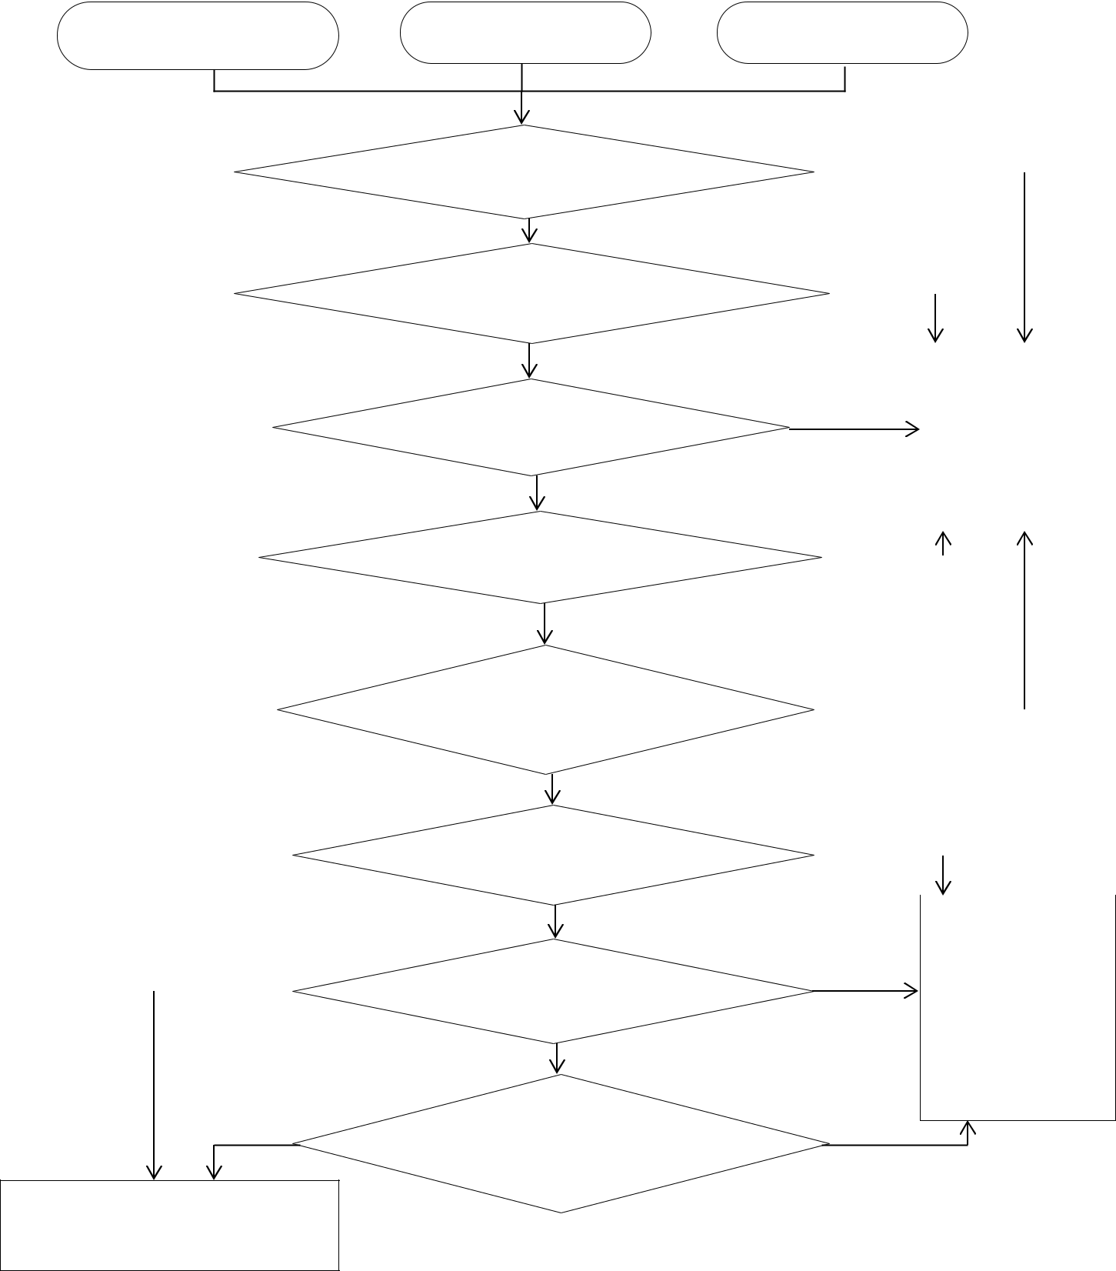

RUTİN DENETİMLER SONUCUNDA | ŞİKAYET ÜZERİNE KONTROLE | GELEN EVRAKLAR GEREĞİ
KONTROLE GİDİLMESİ | GİDİLMESİ | KONTROLE GİDİLMESİ

 |  |  | HAYIR
 |  | İŞYERİ AÇMA VE ÇALIŞMA RUHSATI
 |  | VAR MI?
EVET |  |  |  |  | HAYIR
 |  | İŞYERİ RUHSATI VE VERGİ KAYDI
 |  | BİRBİRİNİ TUTUYOR MU?
 |  | EVET
 |  |  |  |  |  |  |  |  | DURUM TESPİT
 |  |  |  |  |  |  |  |  | TUTANAĞI
 |  |  |  | HAYIR |  |  |  |  | DÜZENLENEREK
 |  | İŞYERİ RUHSATI İŞYERİNİN |  |  |  |  |  |  | DURUM TESPİT
 |  | ÇALIŞTIRAN KİŞİYE Mİ AİT?
 |  |  |  |  |  |  |  |  | TUTANAĞI İŞ AKIŞ
 |  |  |  |  |  |  |  | ŞEMASINDAKİ YOLLAR
 |  | EVET |  |  |  |  |  |  | İZLENİR
 |  |  |  |  | HAYIR
 |  | İŞYERİ RUHSATINDAKİ ADRES İLE
 |  | FAALİYET GÖSTEREN ADRES AYNI MI?
 |  | EVET
 |  |  |  |  | HAYIR
 |  | İŞYERİ RUHSATINDAKİ BELİRTİLEN
 |  | FAALİYET KONUSU İLE İŞ YERİNDEKİ
 |  | FAALİYET KONUSU AYNI MI?
 |  | EVET
 |  |  |  |  | HAYIR
 |  | İŞYERİNİN GENEL TEMİZLİĞİ
 |  | ŞARTLARA UYGUN MU?
 |  |  |  |  |  |  | 1-İŞYERİ İHTAR EDİLEREK
 |  |  |  |  |  |  | SÜRE SONUNDA
EVET |  |  |  |  | HAYIR |  | OLUMSUZLUĞUN
 |  | MÜSTECİRİ AÇMA-KAPAMA |  |  |  |  | GİDERİLİP GİDERİLMEDİĞİ
 |  |  |  |  |  |  | KONTROL EDİLİR.
 |  | SAATLERİNE UYUYOR MU?
 |  |  |  |  |  |  | 2-DURUM TESPİT
 |  |  |  |  |  |  | TUTANAĞI YA DA İDARİ
 |  |  |  |  |  |  | YAPTIRIM KARARI
 |  |  |  |  |  |  | TUTANAĞI DÜZENLENİR .
EVET |  |  |  |  | HAYIR

EMİR VE YASAKLAR

YÖNETMELİĞİNDEKİ MADDELERE

UYGUN MU?

KONTROLÜN TAMAMLANMASI İLE ZABITA

MEMURLARI TARAFINDAN DENETİM

TUTANAĞI TUTULUR.

